区安监局转发
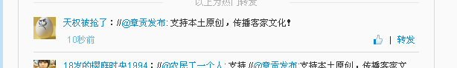
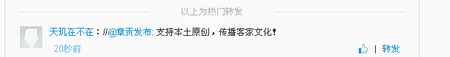


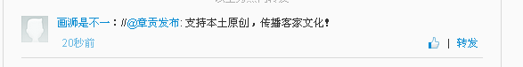
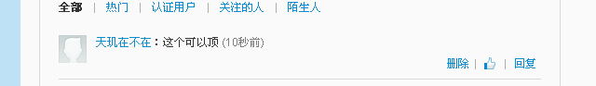

2014年3月18日

